**Информационная система «Face2»\***

Инструкция администратора

Версия 1.0

АО «Социальная Карта»

2025 г.

**АННОТАЦИЯ**

Настоящий документ является руководством администратора по работе с Системой «Face2» (далее по тексту – Система), которая включает в себя следующие модули, которые могут функционировать как совместно, так и по отдельности:

* модуль «Платежный сервис (Биоэквайринг)» – модуль для осуществления оплат за услуги по биометрической идентификации;
* модуль «Модуль идентификации KBS» – модуль для проверки соответствия биометрических данных человека, сданных при регистрации в ЕБС, с его ранее зарегистрированными данными;
* модуль «Проверка живости: пассивный liveness» – модуль для проверки живости по фото/видео человека, который на основе паттернов присущих изображениям живых людей и изображениям подделок (экранов телефонов, бумаги, масок и т.п) осуществляет классификацию и определяет живость переданного образца.
* Модуль «SDK Android » – модуль для работы с камерой и обработки изображений в Android-приложениях.

В данном руководстве приводится следующая информация:

* Общие сведения о Системе
* Требования к администратору Системы
* Инструкции по хранимой информации Системы
* Инструкции для администраторов Системы по настройке системы

Оглавление

Область применения 4

Краткое описание возможностей 4

Интеграции с системами 4

Требования к уровню подготовки администратора Системы 5

Объект для подключения 6

Добавление Объекта для подключения 6

Таблица BioInstances 6

Таблица DeepLinks 6

Отображение Объекта в ЛК 7

Подключение Объекта пользователем 7

Проверка операций в административной панели Системы 8

Авторизация 8

Журнал активности 8

Блок «Live» 9

Дашборды 9

База клиентов 9

# Область применения

Автоматизированная система распознавания на основе биометрической идентификации «Face2» включает в себя:

* Регистрацию клиента для осуществления биометрической идентификации;
* Биометрическую идентификацию клиента;
* Авторизацию через ЕСИА в личном кабинете Face2 для подключения услуг по биометрии;
* Переход на страницу выдачи согласия на предоставление персональных данных;
* Проверку наличия согласия на предоставление персональных данных;
* Оплату услуг по биометрии;
* Проверку изображения на живость в момент получения услуги;
* Отслеживание событий авторизации, регистрации без биометрии, предоставления согласий.

Система разработана с использованием методов на основе компьютерного зрения.

# Краткое описание возможностей

Система предоставляет следующие возможности пользователям:

* Регистрацию в личном кабинете Face2 через ЕСИА;
* Авторизацию в личном кабинете Face2 через ЕСИА;
* Проверку наличия согласий на предоставление персональных данных для получения услуг по биометрической идентификации;
* Указание и изменение способа оплаты в личном кабинете Face2;
* Оплату услуг на основании биометрической идентификации;
* Выбор наиболее качественного изображения для осуществления процесса идентификации;
* Проверку изображения на подделку/живость;

Система предоставляет следующие возможности администраторам:

* Взаимодействия с пользователем посредством отображения дашбордов о количестве зарегистрированных клиентов из различных источников с биометрией и без биометрии для администраторов;
* Отображение базы клиентов с возможностью поиска по определенным параметрам для администраторов;
* Журнал активности по клиентам, которые подключились к системе Face2 для администраторов

# Интеграции с системами

«Face2» включает в себя интеграции со следующими системами:

* Федеральная государственная информационная система «Единая система идентификации и аутентификации» Интеграция реализована согласно актуальной версии «Методических рекомендаций по использованию Единой системы идентификации и аутентификации;»
* Государственная информационная система «Единая система идентификации и аутентификации физических лиц с использованием биометрических персональных данных» далее «Единая биометрическая система» согласно актуальной версии «Методические рекомендации по использованию ТИБ»;
* Система межведомственного взаимодействия.

# Требования к уровню подготовки администратора Системы

Администратору Системы не предъявляется дополнительных требований к уровню подготовки.

Знания следующих инструментов являются преимуществом, но не являются обязательными:

* Visual Studio Code
* JSON
* Helm charts
* Yaml
* PSQL или DBeawer

В перечень задач, выполняемых администратором Системы, должны входить:

* задача поддержания работоспособности технических средств;
* задача установки (инсталляции) и подержания работоспособности системных программных средств - операционной системы;
* задача установки (инсталляции) и подержания работоспособности Автоматизированной системы на основе биометрической идентификации «Face2».

# Объект для подключения

**Объект для подключения** или **Объект**, реже **Карточка Объекта**- компания, мероприятие или услуга которая предоставляется с помощью подключенной биометрии через Систему

Администратору для заведения  Объекта и корректного отображения его в личном кабинете Face2 необходима следующая информация:

* Картинка с логотипом компании или мероприятия: для отображения в виде иконки на карточке Объекта. Картинка должна быть с расширение .png или .svg, в приоритете более квадратные иконки;
* Краткое описание Объекта: отображаемое на Карточке в Системе.
* Адрес Объекта: местоположение Объекта для отображаемое в Карточке. Пример: г. Казань, ул. Меридианная 4, оф. 116;
* Вид сценария:  каким образом можно воспользоваться биометрией подключенной на Объекте ;
* Id Объекта: сгенерированный GUID для логического разделения Объектов внутри Системы, не должен повторяться.

# Добавление Объекта для подключения

#### Добавление информации в БД

С помощью psql или Dbeawer подключаемся к Postgres БД kbs .

### Таблица BioInstances

Добавьте в таблицу BioInstances  новую запись, содержащую следующую информацию:

* Id: GUID Объекта;
* Name: Название Объекта;
* Address: Адрес Объекта;
* UseFor: Поле сценария использования Объекта:
  + СКУД - доступ на Объекте может быть осуществлен с помощью биометрических данных;
  + Выставка - на Объекте могут быть осуществлены разные интерактивные действия с использование биометрии;
  + Оплата - на Объекте предоставляется возможность оплаты услуг по биометрии;
  + Прочие кейсы понятные пользователям.
* Description: Описание Объекта;
* PhotoPath: Заполняем адрес картинки в карточке из хранилища. Пример: <icons/logo.png>;
* isActive: Возможно ли подключение биометрии на Объекте, принимает булево значение  false|true;
* Position: Возможность выставить сортировку по столбцу;
* Type: Видимость карточки, можно регулировать доступность подключения биометрии на Объекте всем пользователям:
  + 1 - Объект видим всем пользователям;
  + 0 - доступен для подключения пользователям только по прямой ссылке.

### Таблица DeepLinks

Добавьте в таблицу DeepLinks  новую запись, содержащую следующую информацию:

* Id: Номер шаблона, указывается значение +1 от предыдущего;
* AutoAttachedBioInstances: GUID Объекта для подключения, можно указать несколько;
* ShowedBioInstances: GUID Объекта, который будет отображен во время подключения;
* ValidateFioWithEsia: проверка соответствия ФИО указанной в ссылке для подключения с ФИО из ЕСИА, принимает булево значение  false|true.

## Отображение Объекта в ЛК

В личном кабинете Face2 данные будут отображены следующим образом:

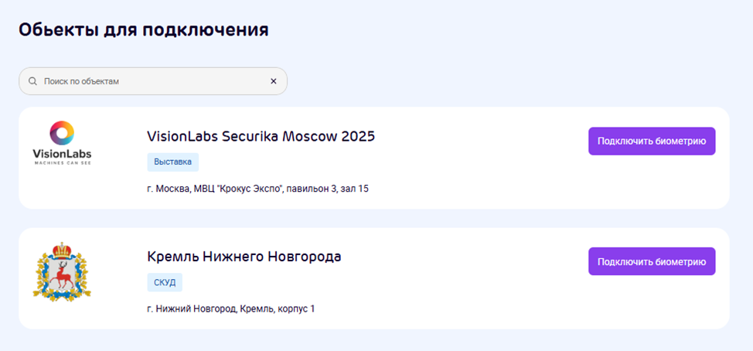

## Подключение Объекта пользователем

После добавления Объекта в личный кабинет Face2 каждый пользователь, который получил QR-код, может перейти по ссылке, после чего объект отображается в списке подключенных и пользователь может получать услуги на основе биометрической идентификации.

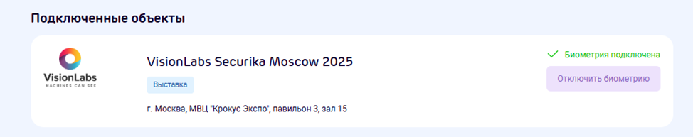

# Проверка операций в административной панели Системы

## Авторизация

Для работы в административной панели КБС необходимо авторизоваться перейдя по ссылке

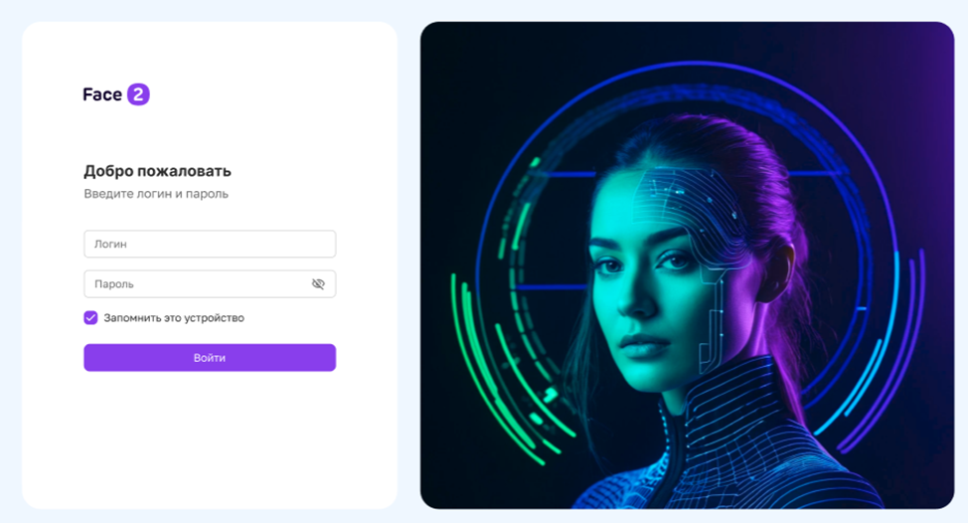

## Журнал активности

После авторизации администратору системы отображается страница «Журнал активности». По умолчанию данные в журнале отображаются за последние  8 календарных дней.

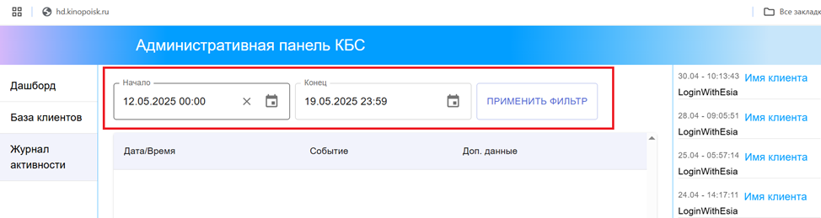

При необходимости пользователь может выбрать иной период за последние 24 календарных месяца и нажать на «Применить фильтр» после чего отобразится информация за выбранный период.

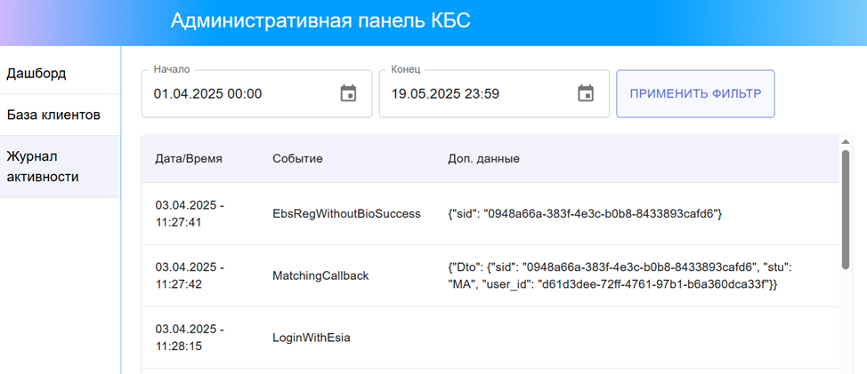

На старнице «Журнал активности» отображается следующая информация:

* Дата/ Время – дата и время операции;
* Событие – краткое наименование происходящего события;
* Доп. данные – дополнительная информация о событии

## Блок «Live»

Блок «Live» включает в себя информацию о собитиях их журнала с датой и временем, который отображается на страницах:

* Дашборды;
* База клиентов;
* Журнал активности

## Дашборды

После нажатия на «Дашборды» администратору отображается страница с информацией:

* Всего клиентов в КБС – количество клиентов в КБС;
* Клиентов зарегистрированных через ЛК – количество клиентов, которые зарегистрировались через личный кабинет Face2;
* Клиентов зарегистрированных через СБП – количество клиентов, которые были зарегистрировано через СБП;
* Клиентов зарегистрированных по импорту – исторические данные необходимые для верно отображаемой статистики. Отображают импорт биометрических образцов из ЕБС, который был в 2023 году.
* Клиентов с биометрией (не учитывая импорт).
* Клиентов без биометрии (не учитывая импорт).

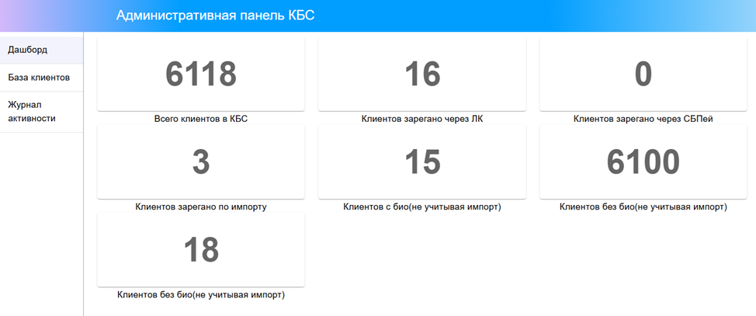

## База клиентов

После нажатия на «База клиентов» администратору отображается страница со следующими данными:

* ФИО – отображается при наличии заполненных значений;
* Тип УЗ – техническое поле внутри системы;
* ЕСИА OID – идентификатор в ЕСИА;
* Согласие – номер согласия на получение услуг по биометрической идентификации, при его наличии;
* Биометрия - информация о биометрии;
* Запросы биометрии – подробное описание запросов.

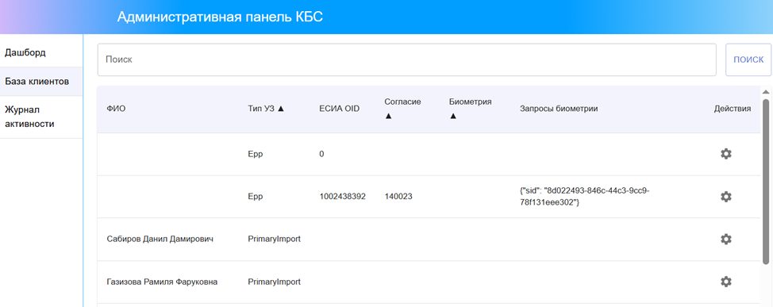

Доступен поиск по:

* Фамилии;
* Имени;
* Отчеству;
* ФИО.